**Persona 4:**

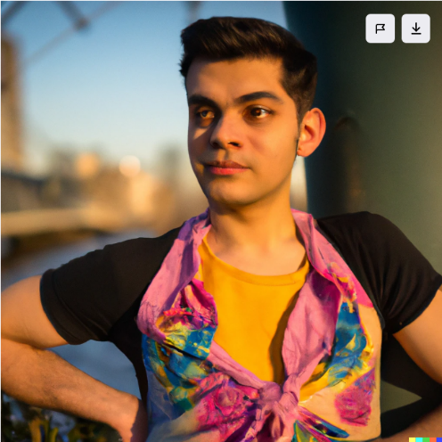

**Navn**: Noah Lindstrøm

**Alder:** 27

**Job:** Chef-barista på Espresso House. Arbejder mange timer, og brænder meget for at give kunder en god oplevelse med god energi. Er desuden aktiv i en københavnsk LGBTQ+-forening, hvor han står for forskellige aktiviteter afholdt for andre unge.

**Påklædning:** Farverigt tøj. Kan lide at udforske ny mode og trends. Nyder at gøre noget ud af sig selv med sammensætning af smykker, make-up og prangende outfits.

**Personlige og professionelle ambitioner:** Aspirerer til at sprede god energi omkring sig, samt at være et forbillede for andre unge LGBTQ-personer. Ønsker at stå i spidsen for den forening, han er medlem af, og gør en aktiv indsats for at få mere indflydelse. Gennem mere indflydelse i foreningen ønsker han at skabe yderligere awareness og plads i samfundet til alle seksuelle orienteringer. Har en ambition om en dag at finde en partner, han kan leve livet sammen med. Hans professionelle ambitioner er mødt i det arbejde, han har på nuværende tidspunkt, og derfor er hans mål og ønsker primært personlige.

**Problemer og udfordringer:** At optræde så aktivt i foreningen er, trods meget mere åbenhed de senere år, at stille sig i en sårbar position. Noah føler stadig i høj grad, at han skal være påpasselig med at færdes offentlige steder efter mørkets frembrud. På grund af sin påklædning og offentlige skiltning med sin seksuelle orientering er han mål for chikane og ubehagelige kommentarer. I foreningen taler han ofte om, at man ikke skal bukke under for negativitet, men indeni føles det svært altid at være selvsikker, specielt når man er alene. For at komme hjem om aftenen skal han krydse en mørk park uden god belysning, og det gør ham meget utryg.

**Interesser/hobbyer:** Hans interesse er i høj grad den forening, han tager del i. Udover dette nyder han at være sammen med venner og familie, samt at tage til koncerter og forskellige arrangementer.

**Adfærd på sociale medier:** Er meget aktiv på sociale medier. Poster om sit privatliv, foreningens arrangementer og politiske sager, der ligger ham på hjerte. Han følger personer med aktivitet og interesse i samme sager som ham selv.

**IT-kompetencer:** Har almene IT-kompetencer inden for smartphones og computere, men besidder ikke mere tekniske evner.